Môn học: Toán ; Lớp 3
Tên bài học Bài 10: BẢNG NHÂN 7
Số tiết: 16
Thời gian dạy: 30 tháng 9 năm 2024

I. YÊU CẦU CẦN ĐẠT:
1. Năng lực
- Tìm được kết quả các phép tính trong Bảng nhân 7 và thành lập Bảng nhân 7.
- Vận dụng Bảng nhân 7 để tính nhằm và giải quyết một số tình huống gắn với thực tiễn.
- Phát triển năng lực lập luận, tư duy toán học và năng lực giao tiếp toán học
- Chủ động học tập, tìm hiểu nội dung bài học. Biết lắng nghe và trả lời nội dung trong bài học.
- tham gia tích cực trò chơi, vận dụng.
- Thực hiện tốt nhiệm vụ trong hoạt động nhóm.
2. Phẩm chất
- Có ý thức giúp đỡ lẫn nhau trong hoạt động nhóm để hoàn thành nhiệm vụ.
- Chăm chỉ suy nghĩ, trả lời câu hỏi; làm tốt các bài tập.
- Giữ trật tự, biết lắng nghe, học tập nghiêm túc.
II. ĐỒ DÙNG DẠY HỌC
1/ GV: bộ đồ dùng học Toán, một số tình huống đơn giản dẫn tới phép nhân trong Bảng nhân 7, các thẻ giấy ghi các số: 7; 14; 21; 28; 35; 42; 49; 56; 63; 70.
2/ HS: sgk, vở

III. HOẠT ĐỘNG DẠY HỌC
Hoạt động của giáo viên | Hoạt động của học sinh | HĐBT
1. Hoạt động mở đầu(3’)
- GV cho cả lớp hát 1 bài hát  - GV dẫn dắt vào bài mới  - GV yêu cầu HS quan sát bức tranh , nói với bạn về những điều quan sát được từ bức tranh.  + Mỗi bó hoa có mấy bông hoa?  + Có mấy bó hoa?  - GV: Mỗi bó hoa có 7 bông hoa. 3 bó hoa như thế sẽ có bao nhiêu bông hoa?  - Hãy viết phép tính nhân số bông hoa rồi tìm kết quả phép nhân.  - GV nói tác dụng của bảng nhân:  Để tìm kết quả của phép nhân ta đã chuyển về tính tổng các số hạng bằng nhau hoặc đếm thêm, việc này tốn thời gian. Nếu ta thành lập một bảng nhân và ghi nhớ bảng nhân đó thì sẽ dễ dàng tìm được kết quả của các phép nhân trong bảng.  - GV giới thiệu bài mới “Bảng nhân 7”. | - HS hát  - HS lắng nghe.  - HS tham gia trò chơi  + HS Trả lời  - HS quan sát và trả lời.  - HS lắng nghe.  -HS nhắc lại tựa bài. | -Em Cách hát cùng các bạn
2. Hoạt động hình thành kiến thức mới(15’)
- GV đưa mô hình tấm bìa gắn 7 chấm tròn và  yêu cầu HS cùng thực hiện lấy 1 thẻ có 7 chấm tròn (ĐDDH) và trả lời câu hỏi:  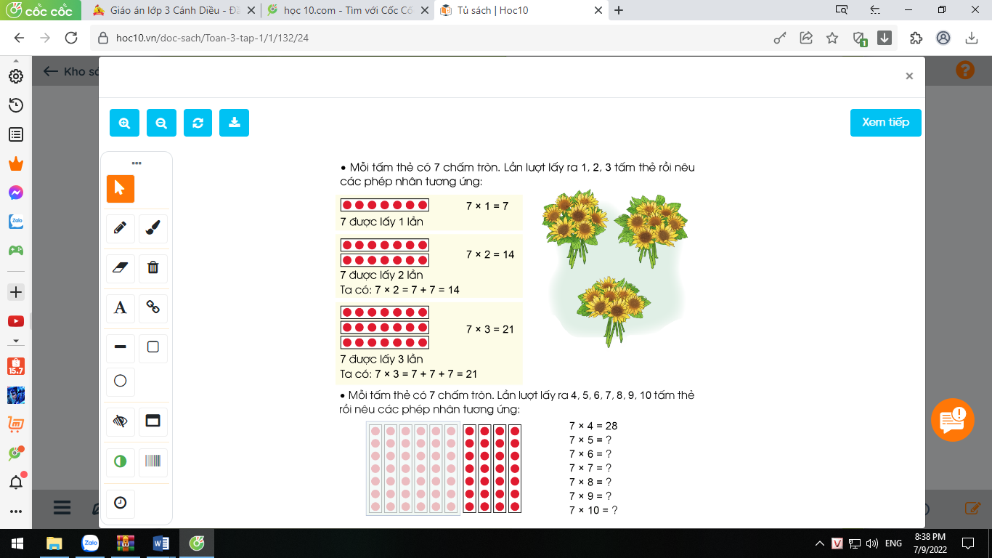  + Tấm thẻ có mấy chấm tròn?  + 7 chấm tròn được lấy mấy lần?  GV: 7 được lấy 1 lần nên ta lập được phép nhân:  7 x 1 = 7. GV viết phép nhân lên bảng.  - GV đưa tiếp mô hình 2 tấm bìa, mỗi tấm bìa gắn 7 chấm tròn và yêu cầu HS cùng thực hiện lấy 2 thẻ có 7 chấm tròn (ĐDDH) và trả lời câu hỏi:  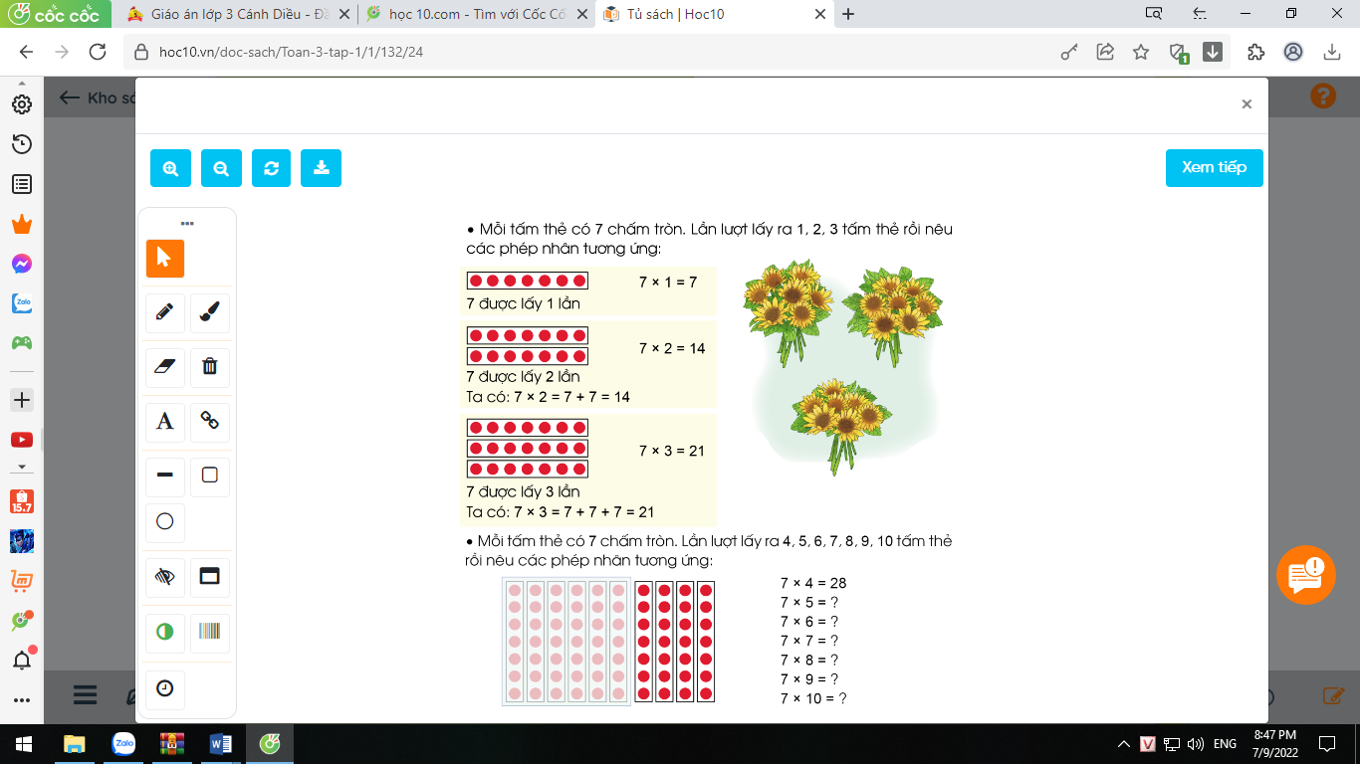  + Có 2 tấm bìa mỗi tấm bìa có 7 chấm tròn. Vậy 7 được lấy mấy lần?  + Hãy lập phép tính tương ứng với 7 được lấy 2 lần?  + 7 nhân 2 bằng mấy?  + Vì sao em biết 7 nhân 2 bằng 14?  GV: 7 được lấy 2 lần nên ta lập được phép nhân:  7 x 2 = 7 + 7 = 14. Gv viết phép tính 7 x 2 lên bảng  - GV đưa tiếp mô hình 3 tấm bìa, mỗi tấm bìa gắn 7 chấm tròn và yêu cầu HS cùng thực hiện lấy 1 thẻ có 7 chấm tròn (ĐDDH) và trả lời câu hỏi:  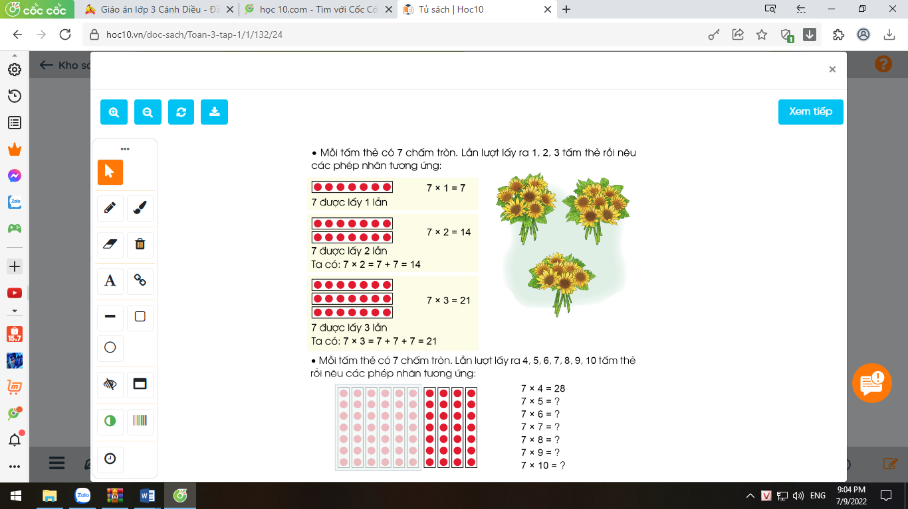  + Có 3 tấm bìa mỗi tấm bìa có 7 chấm tròn. Vậy 7 được lấy mấy lần?  + Hãy lập phép tính tương ứng với 7 được lấy 3 lần?  + 7 nhân 3 bằng mấy?  GV: 7 được lấy 3 lần nên ta lập được phép tính:  7 x 3 = 21. GV viết phép tính lên bảng.  + Em tính kết quả phép nhân 7 x 3 như thế nào?  *GVHD HS tính: 7 x 3 = 7 x 2 + 7= 21.  + Hai tích liền nhau của nhân 7 hơn kém nhau bao nhiêu đơn vị?  + Muốn tìm tích liền sau ta làm như thế nào?  *GV: Có 2 cách tính trong nhân:  - Dựa vào phép cộng.  - Dựa vào tích liền trước.  GV HD phân tích phép tính 7 x 3 tương tự như trên.  + Bạn nào có thể tìm được kết quả của phép tính  7 x 4 =?  - Yêu cầu HS tìm kết quả của phép tính nhân còn lại.  - GV chốt kiến thức: đây là bảng nhân 7,...  - GV yêu cầu HS đọc bảng nhân 7 vừa lập được.  - GV tổ chức thi đọc thuộc lòng. | -HS thực hiện theo yêu cầu của GV và trả lời các câu hỏi:  + Tấm thẻ có 7 chấm tròn.  + 7 chấm tròn được lấy 1 lần.  + Vài HS đọc 7 x1 = 7  -HS thực hiện theo yêu cầu của GV và trả lời các câu hỏi:  + 7 được lấy 2 lần.  + 7 x 2  + 7 x 2 = 14  + Vì 7 x 2 = 7 + 7 = 14 nên 7 x 2 = 14.  + Vài HS đọc 7 x 2 = 14  -HS thực hiện theo yêu cầu của GV và trả lời các câu hỏi:  + 7 được lấy 3 lần.  + 7 x 3  + 7 x 3 = 21  + Vài HS đọc 7 x 3 = 21  + Vì 7 x 3 = 7 + 7 + 7= 21 nên 7 x 3 = 21.  + Hai tích liền nhau của nhân 7 hơn kém nhau 7 đơn vị.  + Muốn tìm tích liền sau, ta lấy tích liền trước cộng với 7.  - HS nêu: 7 x 4 = 7 + 7+ 7+ 7 = 28.  7 x 4 = 21 + 7 vì ( 7 x 4 ) = 7 x 3 + 7.  - 6 HS lần lượt nêu.  - Lớp đọc 2 – 3 lần.  - HS tự học thuộc bảng nhân 7.  - HS đọc thuộc lòng.  - HS thi đọc thuộc lòng
3. Hoạt động luyện tập – thực hành(10’)
Bài 1: Tính nhẩm( Làm việc cá nhân):  - GV cho HS làm bài miệng, trả lời cá nhân.  7 x 2 7 x 8 7 x 3  7 x 6 7 x 1 7 x 7 7 x 5 7 x 9 7 x 10 3 x 7 7 x 4 4 x 7  - GV Mời HS khác nhận xét.  - GV nhận xét, tuyên dương.  - Hãy nhận xét về đặc điểm của các phép nhân trong 2 cột cuối.  + Vậy trong phép nhân khi thay đổi thứ tự các thừa số thì tích như thế nào?  *GVKL: Trong phép nhân khi thay đổi thứ tự các thừa số thì tích không thay đổi. | - HS quan sát bài tập, nhẩm tính và trả lời.  - HS khác nhận xét, bổ sung.  - Các thừa số giống nhau nhưng thứ tự của chúng thay đổi, kết quả bằng nhau.  7 x 3 và 3 x 7 đều = 21.  7 x 4 và 4 x 7 đều = 28.  - Tích không thay đổi.  -HS lắng nghe và nhắc lại. | -Hướng dẫn các em học chậm làm bài.  -Em Cách ôn lại các số từ 10 đến 15. Viết số 13(cô cầm tay)
3. Hoạt động vận dụng, trải nghiệm(7’)
- GV tổ chức vận dụng bằng các hình thức như trò chơi, hái hoa,...sau bài học để học sinh hoàn thành được bảng nhân 7. Vận dụng vào tính nhẩm, giải các bài tập, bài toán thực tế liên quan đến bảng nhân 7. Sử dụng được bảng nhân để tính được một số số phép nhân trong bảng.  - Nhận xét, tuyên dương  *Củng cố, dặn dò:  -Nhận xét tiết học  -Dặn dò bài học sau | - HS tham gia để vận dụng kiến thức đã học vào thực tiễn.  + HS trả lời:.....
IV. ĐIỀU CHỈNH SAU BÀI DẠY:

